职业卫生技术服务报告网上公示信息表
项目信息 | 项目名称 | 镒松表面处理（昆山）有限公司定期检测
项目信息 | 报告质控编号 | 苏职质控（定期）（2026）015518
用人单位信息 | 用人单位名称 | 镒松表面处理（昆山）有限公司
用人单位信息 | 服务地址 | 江苏省昆山经济技术开发区镒松路18号
用人单位信息 | 联系人 | 林专
职业卫生技术服务机构信息 | 机构名称 | 江苏康达检测技术股份有限公司
职业卫生技术服务机构信息 | 资质证书编号 | （苏）卫职技字[2021]第049号
项目组  人员信息 | 项目组成员 | 赵文涛、张文清
项目组  人员信息 | 现场调查人员 | 赵文涛、张文清 | 用人单位陪同人员 |  | 现场调查时间 | 2026-05-28~2026-05-28
项目组  人员信息 | 现场采样测量人员 | 赵文涛、张文清 | 用人单位陪同人员 |  | 现场采样测量时间 | 2026-05-28~2026-05-28
项目组  人员信息 | 实验室分析人员 |  |  |  | 实验室分析时间
技术服务  图像影像 | 现场调查 | - 门口照片  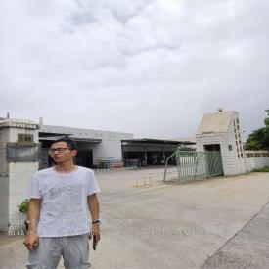  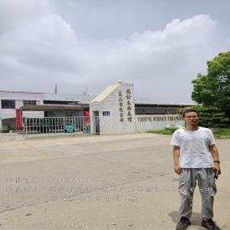  - 现场照片（如无提供用人单位保密相关证明）  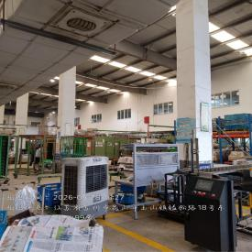
技术服务  图像影像 | 现场采样测量 | - 门口照片  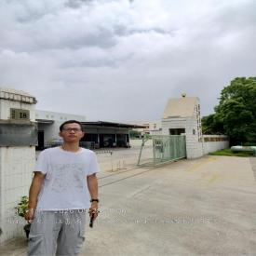  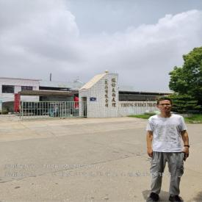  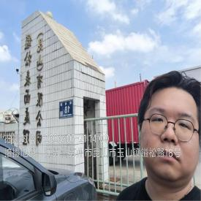  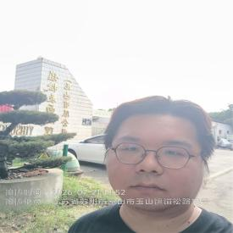  - 现场照片（如无提供用人单位保密相关证明）  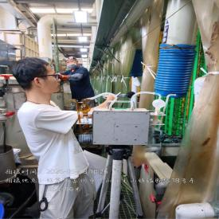  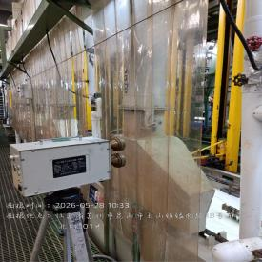  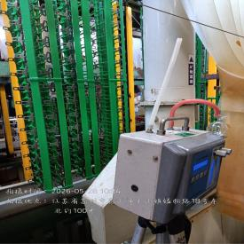  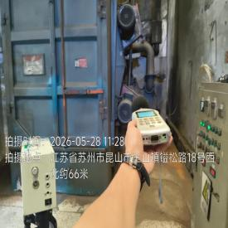  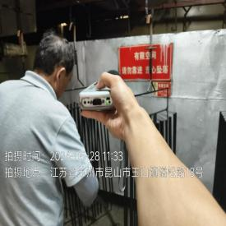  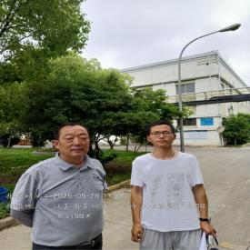  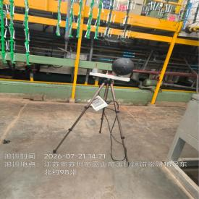  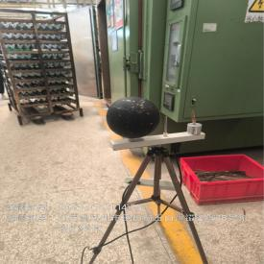

职业卫生技术服务报告网上公示信息表
项目信息 | 项目名称 | 湛新树脂（常熟）有限公司定期检测
项目信息 | 报告质控编号 | 苏职质控（定期）（2026）019136
用人单位信息 | 用人单位名称 | 湛新树脂（常熟）有限公司
用人单位信息 | 服务地址 | 江苏省常熟市海虞镇新材料产业园海 安路8号
用人单位信息 | 联系人 | 顾工
职业卫生技术服务机构信息 | 机构名称 | 江苏康达检测技术股份有限公司
职业卫生技术服务机构信息 | 资质证书编号 | （苏）卫职技字[2021]第049号
项目组  人员信息 | 项目组成员 | 郭骏、赵文涛、何帅、陈中秋、杜亚芳、孙传甫、左成静、林海雪原
项目组  人员信息 | 现场调查人员 | 赵文涛、何帅、陈中秋 | 用人单位陪同人员 |  | 现场调查时间 | 2026-04-13~2026-04-13
项目组  人员信息 | 现场采样测量人员 | 赵文涛、何帅、杜亚芳、林海雪原 | 用人单位陪同人员 |  | 现场采样测量时间 | 2026-04-13~2026-06-29
项目组  人员信息 | 实验室分析人员 | 郭骏、孙传甫、左成静 |  |  | 实验室分析时间
技术服务  图像影像 | 现场调查 | - 门口照片  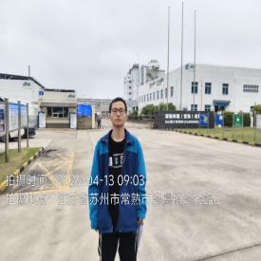  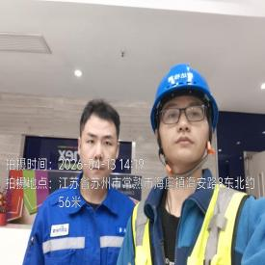  - 现场照片（如无提供用人单位保密相关证明）  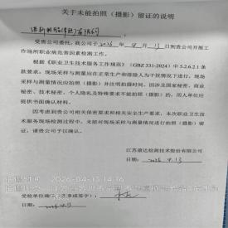
技术服务  图像影像 | 现场采样测量 | - 门口照片  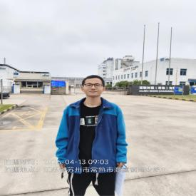  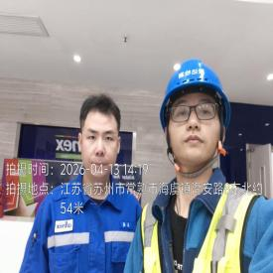  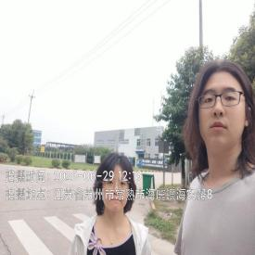  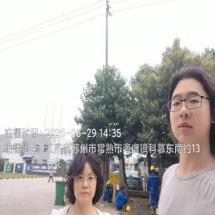  - 现场照片（如无提供用人单位保密相关证明）  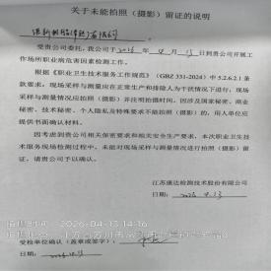  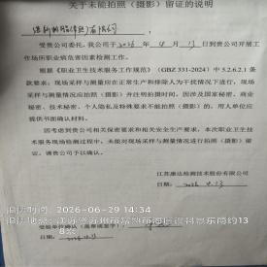

职业卫生技术服务报告网上公示信息表
项目信息 | 项目名称 | 新大洲本田摩托（苏州）有限公司定期检测
项目信息 | 报告质控编号 | 苏职质控（定期）（2026）020778
用人单位信息 | 用人单位名称 | 新大洲本田摩托（苏州）有限公司
用人单位信息 | 服务地址 | 太仓市高新技术产业开发区广州东路36号
用人单位信息 | 联系人 | 周敏
职业卫生技术服务机构信息 | 机构名称 | 江苏康达检测技术股份有限公司
职业卫生技术服务机构信息 | 资质证书编号 | （苏）卫职技字[2021]第049号
项目组  人员信息 | 项目组成员 | 赵文涛、何帅、浦宗浩、孙传甫、左成静、魏恒宇
项目组  人员信息 | 现场调查人员 | 何帅、浦宗浩 | 用人单位陪同人员 |  | 现场调查时间 | 2026-06-17~2026-06-17
项目组  人员信息 | 现场采样测量人员 | 赵文涛、何帅、浦宗浩 | 用人单位陪同人员 |  | 现场采样测量时间 | 2026-06-17~2026-06-18
项目组  人员信息 | 实验室分析人员 | 孙传甫、左成静、魏恒宇 |  |  | 实验室分析时间
技术服务  图像影像 | 现场调查 | - 门口照片  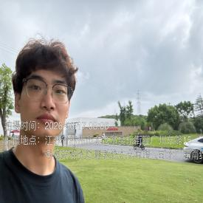  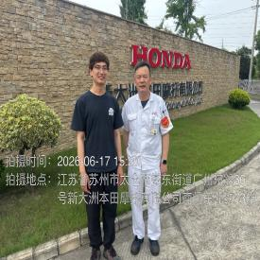  - 现场照片（如无提供用人单位保密相关证明）  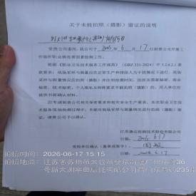
技术服务  图像影像 | 现场采样测量 | - 门口照片  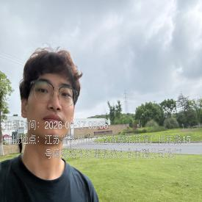  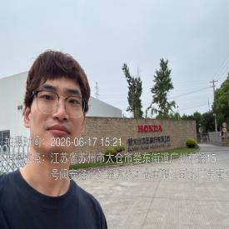  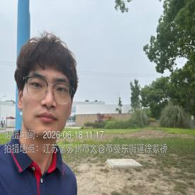  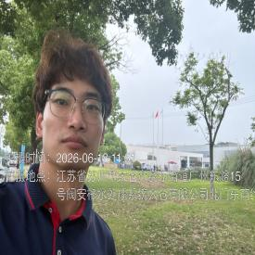  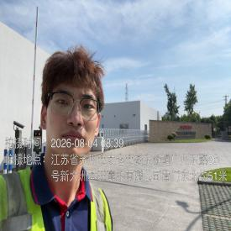  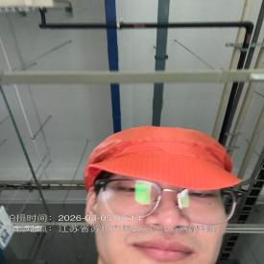  - 现场照片（如无提供用人单位保密相关证明）  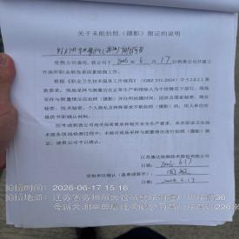  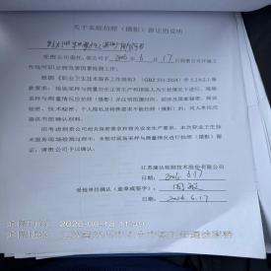  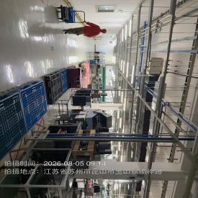

职业卫生技术服务报告网上公示信息表
项目信息 | 项目名称 | 常熟市南方厨房设备有限责任公司定期检测
项目信息 | 报告质控编号 | 苏职质控（定期）（2026）020787
用人单位信息 | 用人单位名称 | 常熟市南方厨房设备有限责任公司
用人单位信息 | 服务地址 | 江苏省_苏州市_常熟市
用人单位信息 | 联系人 | 陆云芳
职业卫生技术服务机构信息 | 机构名称 | 江苏康达检测技术股份有限公司
职业卫生技术服务机构信息 | 资质证书编号 | （苏）卫职技字[2021]第049号
项目组  人员信息 | 项目组成员 | 周丽、张梦磊、钱亚骜、程行行、孙赛
项目组  人员信息 | 现场调查人员 | 张梦磊、钱亚骜 | 用人单位陪同人员 |  | 现场调查时间 | 2026-06-30~2026-06-30
项目组  人员信息 | 现场采样测量人员 | 张梦磊、钱亚骜 | 用人单位陪同人员 |  | 现场采样测量时间 | 2026-06-30~2026-06-30
项目组  人员信息 | 实验室分析人员 | 周丽、程行行、孙赛 |  |  | 实验室分析时间
技术服务  图像影像 | 现场调查 | - 门口照片  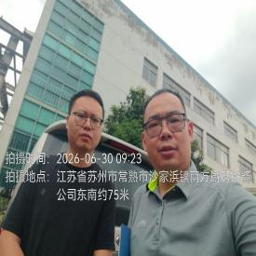  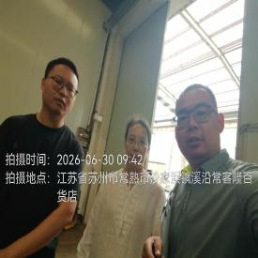  - 现场照片（如无提供用人单位保密相关证明）  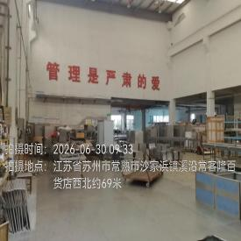  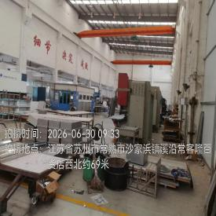
技术服务  图像影像 | 现场采样测量 | - 门口照片  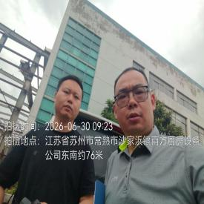  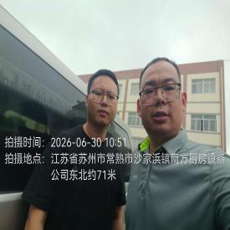  - 现场照片（如无提供用人单位保密相关证明）  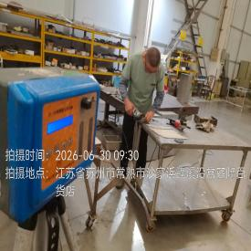  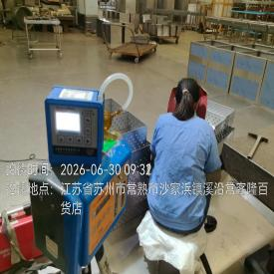

职业卫生技术服务报告网上公示信息表
项目信息 | 项目名称 | 苏州斯坦雷电气有限公司定期检测
项目信息 | 报告质控编号 | 苏职质控（定期）（2026）022789
用人单位信息 | 用人单位名称 | 苏州斯坦雷电气有限公司
用人单位信息 | 服务地址 | 苏州新区前桥路353号
用人单位信息 | 联系人 | 王娜
职业卫生技术服务机构信息 | 机构名称 | 江苏康达检测技术股份有限公司
职业卫生技术服务机构信息 | 资质证书编号 | （苏）卫职技字[2021]第049号
项目组  人员信息 | 项目组成员 | 浦宗浩、张梦磊
项目组  人员信息 | 现场调查人员 | 浦宗浩、张梦磊 | 用人单位陪同人员 |  | 现场调查时间 | 2026-07-01~2026-07-01
项目组  人员信息 | 现场采样测量人员 | 浦宗浩、张梦磊 | 用人单位陪同人员 |  | 现场采样测量时间 | 2026-07-01~2026-07-01
项目组  人员信息 | 实验室分析人员 |  |  |  | 实验室分析时间
技术服务  图像影像 | 现场调查 | - 门口照片  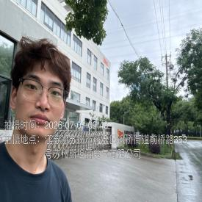  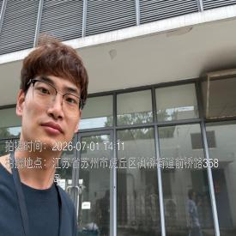  - 现场照片（如无提供用人单位保密相关证明）  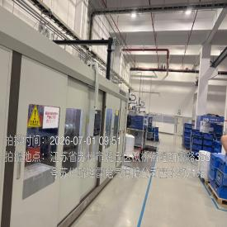  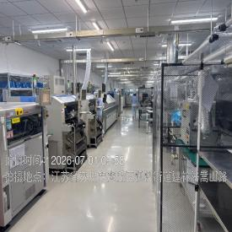
技术服务  图像影像 | 现场采样测量 | - 门口照片  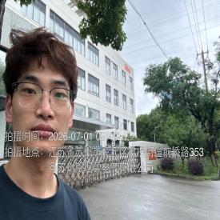  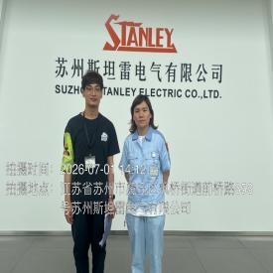  - 现场照片（如无提供用人单位保密相关证明）  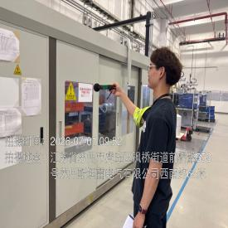  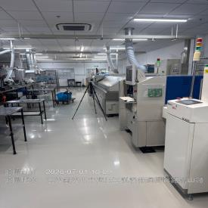

职业卫生技术服务报告网上公示信息表
项目信息 | 项目名称 | 苏州电讯电机厂有限公司定期检测
项目信息 | 报告质控编号 | 苏职质控（定期）（2026）023042
用人单位信息 | 用人单位名称 | 苏州电讯电机厂有限公司
用人单位信息 | 服务地址 | 江苏省苏州市姑苏区胥江路482号
用人单位信息 | 联系人 | 吴鸣
职业卫生技术服务机构信息 | 机构名称 | 江苏康达检测技术股份有限公司
职业卫生技术服务机构信息 | 资质证书编号 | （苏）卫职技字[2021]第049号
项目组  人员信息 | 项目组成员 | 朱素杰、孙传甫、左成静、熊兴瑞、魏恒宇
项目组  人员信息 | 现场调查人员 | 朱素杰、熊兴瑞 | 用人单位陪同人员 |  | 现场调查时间 | 2026-07-16~2026-07-16
项目组  人员信息 | 现场采样测量人员 | 朱素杰、熊兴瑞 | 用人单位陪同人员 |  | 现场采样测量时间 | 2026-07-16~2026-07-16
项目组  人员信息 | 实验室分析人员 | 孙传甫、左成静、魏恒宇 |  |  | 实验室分析时间
技术服务  图像影像 | 现场调查 | - 门口照片  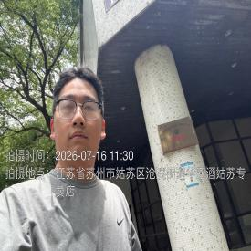  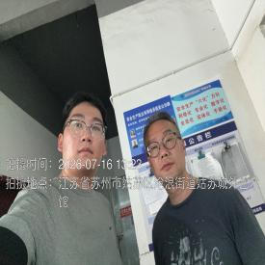  - 现场照片（如无提供用人单位保密相关证明）  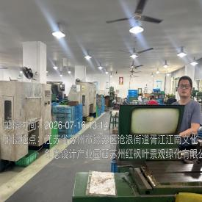
技术服务  图像影像 | 现场采样测量 | - 门口照片  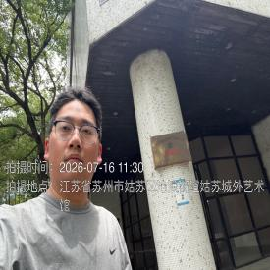  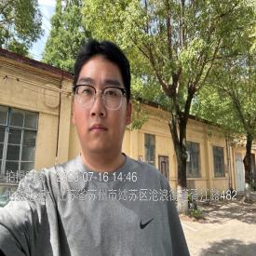  - 现场照片（如无提供用人单位保密相关证明）  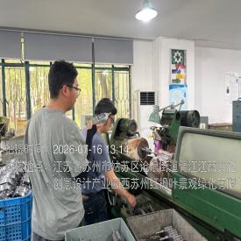  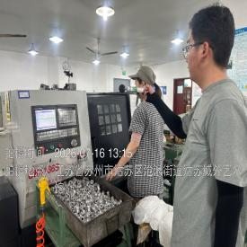  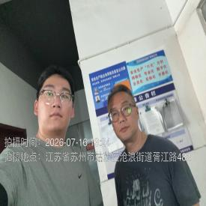

职业卫生技术服务报告网上公示信息表
项目信息 | 项目名称 | 铂悦高速技术(苏州)有限公司定期检测
项目信息 | 报告质控编号 | 苏职质控（定期）（2026）023099
用人单位信息 | 用人单位名称 | 铂悦高速技术(苏州)有限公司
用人单位信息 | 服务地址 | 江苏省苏州市虎丘区高新区宝安路151号5幢5楼
用人单位信息 | 联系人 | 许帅
职业卫生技术服务机构信息 | 机构名称 | 江苏康达检测技术股份有限公司
职业卫生技术服务机构信息 | 资质证书编号 | （苏）卫职技字[2021]第049号
项目组  人员信息 | 项目组成员 | 周丽、何帅、程行行、孙赛、熊兴瑞
项目组  人员信息 | 现场调查人员 | 何帅、熊兴瑞 | 用人单位陪同人员 |  | 现场调查时间 | 2026-07-20~2026-07-20
项目组  人员信息 | 现场采样测量人员 | 何帅、熊兴瑞 | 用人单位陪同人员 |  | 现场采样测量时间 | 2026-07-20~2026-07-20
项目组  人员信息 | 实验室分析人员 | 周丽、程行行、孙赛 |  |  | 实验室分析时间
技术服务  图像影像 | 现场调查 | - 门口照片  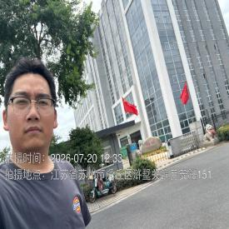  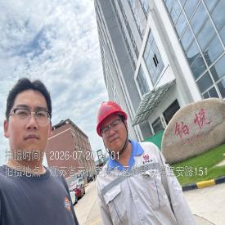  - 现场照片（如无提供用人单位保密相关证明）  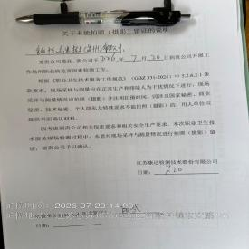
技术服务  图像影像 | 现场采样测量 | - 门口照片  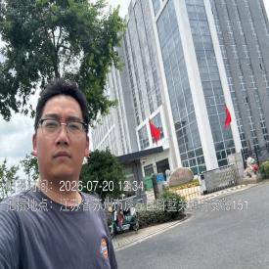  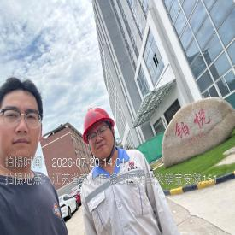  - 现场照片（如无提供用人单位保密相关证明）  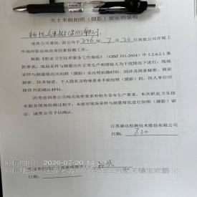

职业卫生技术服务报告网上公示信息表
项目信息 | 项目名称 | 恩德斯豪斯流量仪表技术（中国）有限公司定期检测
项目信息 | 报告质控编号 | 苏职质控（定期）（2026）023173
用人单位信息 | 用人单位名称 | 恩德斯豪斯流量仪表技术（中国）有限公司
用人单位信息 | 服务地址 | 苏州工业园区江田里路31号
用人单位信息 | 联系人 | 孙丽颖
职业卫生技术服务机构信息 | 机构名称 | 江苏康达检测技术股份有限公司
职业卫生技术服务机构信息 | 资质证书编号 | （苏）卫职技字[2021]第049号
项目组  人员信息 | 项目组成员 | 洪坤祥、高杨、唐泽田、林海雪原
项目组  人员信息 | 现场调查人员 | 高杨、唐泽田 | 用人单位陪同人员 |  | 现场调查时间 | 2026-06-09~2026-06-09
项目组  人员信息 | 现场采样测量人员 | 洪坤祥、林海雪原 | 用人单位陪同人员 |  | 现场采样测量时间 | 2026-07-24~2026-07-24
项目组  人员信息 | 实验室分析人员 |  |  |  | 实验室分析时间
技术服务  图像影像 | 现场调查 | - 门口照片  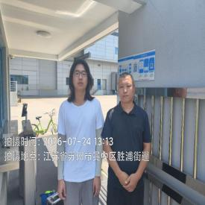  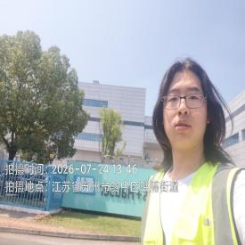  - 现场照片（如无提供用人单位保密相关证明）  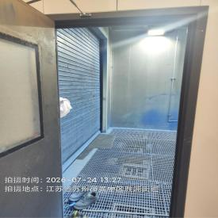
技术服务  图像影像 | 现场采样测量 | - 门口照片  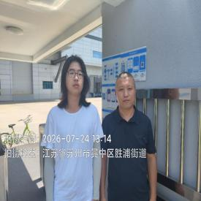  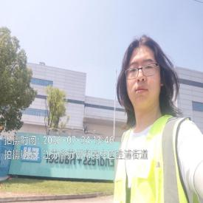  - 现场照片（如无提供用人单位保密相关证明）  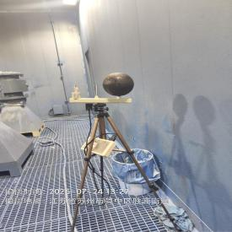

职业卫生技术服务报告网上公示信息表
项目信息 | 项目名称 | 苏州达方电子有限公司定期检测
项目信息 | 报告质控编号 | 苏职质控（定期）（2026）023248
用人单位信息 | 用人单位名称 | 苏州达方电子有限公司
用人单位信息 | 服务地址 | 苏州市高新区何山路360号
用人单位信息 | 联系人 | 曾经理
职业卫生技术服务机构信息 | 机构名称 | 江苏康达检测技术股份有限公司
职业卫生技术服务机构信息 | 资质证书编号 | （苏）卫职技字[2021]第049号
项目组  人员信息 | 项目组成员 | 周丽、浦宗浩、吴秋硕、钱亚骜、孙传甫、左成静、程行行、王子潮、陈祖玉、徐敏、赵小芳、魏恒宇
项目组  人员信息 | 现场调查人员 | 浦宗浩、钱亚骜 | 用人单位陪同人员 |  | 现场调查时间 | 2026-07-13~2026-07-13
项目组  人员信息 | 现场采样测量人员 | 浦宗浩、钱亚骜 | 用人单位陪同人员 |  | 现场采样测量时间 | 2026-07-13~2026-07-13
项目组  人员信息 | 实验室分析人员 | 周丽、吴秋硕、孙传甫、左成静、程行行、王子潮、陈祖玉、徐敏、赵小芳、魏恒宇 |  |  | 实验室分析时间
技术服务  图像影像 | 现场调查 | - 门口照片  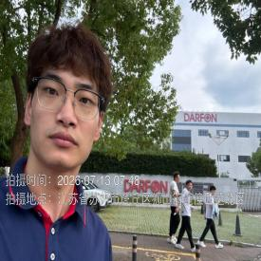  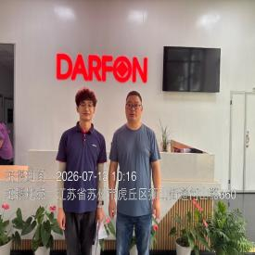  - 现场照片（如无提供用人单位保密相关证明）  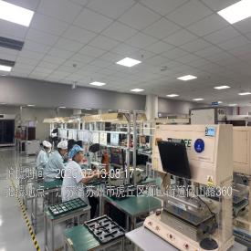  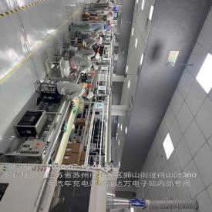
技术服务  图像影像 | 现场采样测量 | - 门口照片  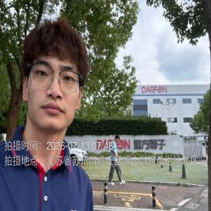  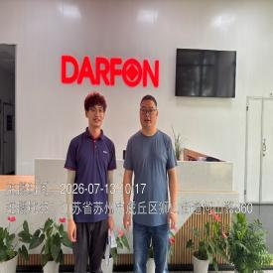  - 现场照片（如无提供用人单位保密相关证明）  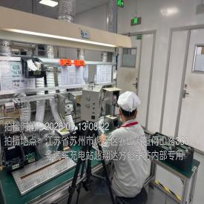

职业卫生技术服务报告网上公示信息表
项目信息 | 项目名称 | 苏州春叶净化设备科技有限公司定期检测
项目信息 | 报告质控编号 | 苏职质控（定期）（2026）023254
用人单位信息 | 用人单位名称 | 苏州春叶净化设备科技有限公司
用人单位信息 | 服务地址 | 常熟市辛庄镇辛庄大道1703号7号厂房
用人单位信息 | 联系人 | 杨中华
职业卫生技术服务机构信息 | 机构名称 | 江苏康达检测技术股份有限公司
职业卫生技术服务机构信息 | 资质证书编号 | （苏）卫职技字[2021]第049号
项目组  人员信息 | 项目组成员 | 朱素杰、赵文涛
项目组  人员信息 | 现场调查人员 | 朱素杰、赵文涛 | 用人单位陪同人员 |  | 现场调查时间 | 2026-07-21~2026-07-21
项目组  人员信息 | 现场采样测量人员 | 朱素杰、赵文涛 | 用人单位陪同人员 |  | 现场采样测量时间 | 2026-07-21~2026-07-21
项目组  人员信息 | 实验室分析人员 |  |  |  | 实验室分析时间
技术服务  图像影像 | 现场调查 | - 门口照片  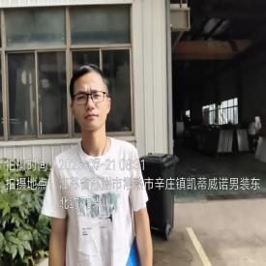  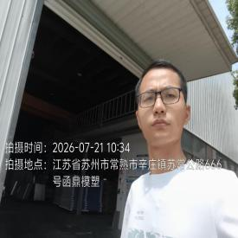  - 现场照片（如无提供用人单位保密相关证明）  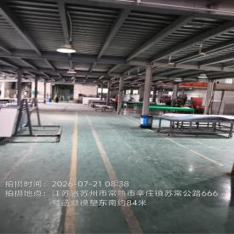
技术服务  图像影像 | 现场采样测量 | - 门口照片  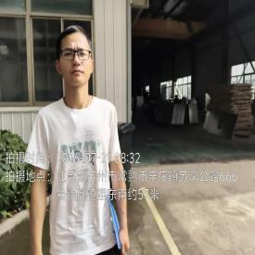  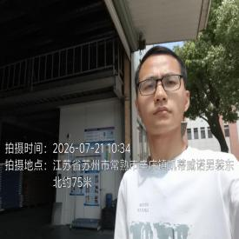  - 现场照片（如无提供用人单位保密相关证明）  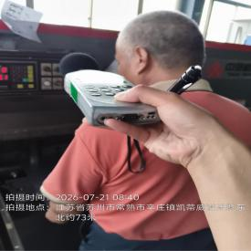  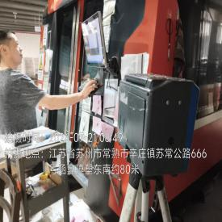  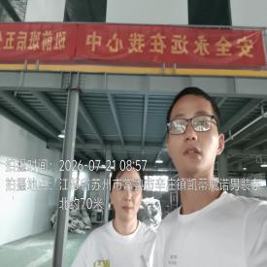

职业卫生技术服务报告网上公示信息表
项目信息 | 项目名称 | 吴江市云海工艺线带有限公司定期检测
项目信息 | 报告质控编号 | 苏职质控（定期）（2026）023257
用人单位信息 | 用人单位名称 | 吴江市云海工艺线带有限公司
用人单位信息 | 服务地址 | 桃源镇利群村
用人单位信息 | 联系人 | 刘佰勤
职业卫生技术服务机构信息 | 机构名称 | 江苏康达检测技术股份有限公司
职业卫生技术服务机构信息 | 资质证书编号 | （苏）卫职技字[2021]第049号
项目组  人员信息 | 项目组成员 | 张云龙、朱素杰
项目组  人员信息 | 现场调查人员 | 张云龙、朱素杰 | 用人单位陪同人员 |  | 现场调查时间 | 2026-07-06~2026-07-06
项目组  人员信息 | 现场采样测量人员 | 张云龙、朱素杰 | 用人单位陪同人员 |  | 现场采样测量时间 | 2026-07-06~2026-07-06
项目组  人员信息 | 实验室分析人员 |  |  |  | 实验室分析时间
技术服务  图像影像 | 现场调查 | - 门口照片  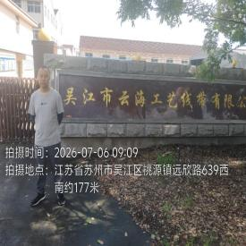  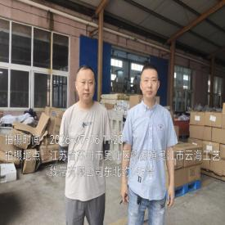  - 现场照片（如无提供用人单位保密相关证明）  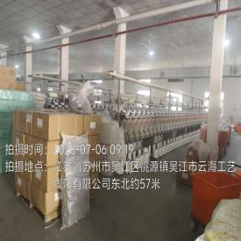  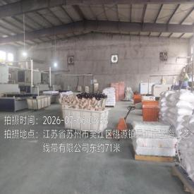  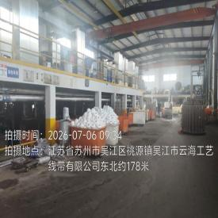
技术服务  图像影像 | 现场采样测量 | - 门口照片  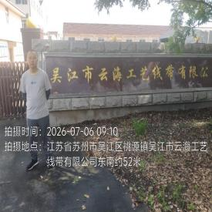  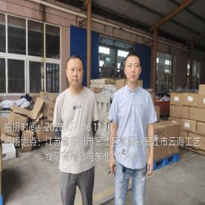  - 现场照片（如无提供用人单位保密相关证明）  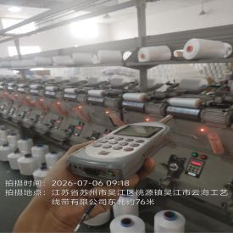  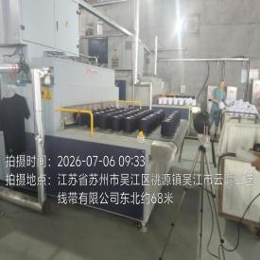  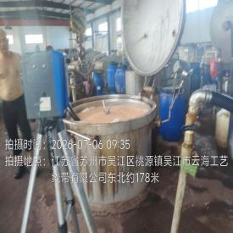

职业卫生技术服务报告网上公示信息表
项目信息 | 项目名称 | 金霖智控（常熟）能源科技有限公司定期检测
项目信息 | 报告质控编号 | 苏职质控（定期）（2026）023279
用人单位信息 | 用人单位名称 | 金霖智控（常熟）能源科技有限公司
用人单位信息 | 服务地址 | 常熟市支塘镇广达路3号
用人单位信息 | 联系人 | 梁媚
职业卫生技术服务机构信息 | 机构名称 | 江苏康达检测技术股份有限公司
职业卫生技术服务机构信息 | 资质证书编号 | （苏）卫职技字[2021]第049号
项目组  人员信息 | 项目组成员 | 周丽、何帅、杨建峰、孙传甫、左成静、程行行、孙赛、魏恒宇
项目组  人员信息 | 现场调查人员 | 何帅、杨建峰 | 用人单位陪同人员 |  | 现场调查时间 | 2026-07-14~2026-07-14
项目组  人员信息 | 现场采样测量人员 | 何帅、杨建峰 | 用人单位陪同人员 |  | 现场采样测量时间 | 2026-07-14~2026-07-14
项目组  人员信息 | 实验室分析人员 | 周丽、孙传甫、左成静、程行行、孙赛、魏恒宇 |  |  | 实验室分析时间
技术服务  图像影像 | 现场调查 | - 门口照片  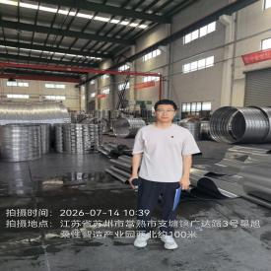  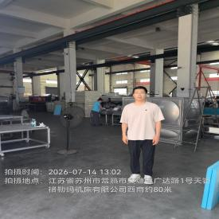  - 现场照片（如无提供用人单位保密相关证明）  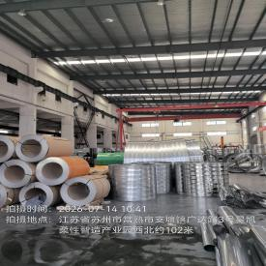
技术服务  图像影像 | 现场采样测量 | - 门口照片  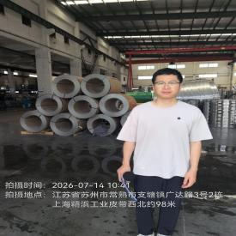  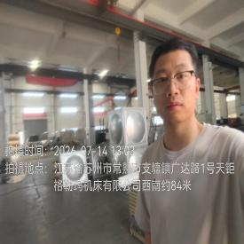  - 现场照片（如无提供用人单位保密相关证明）  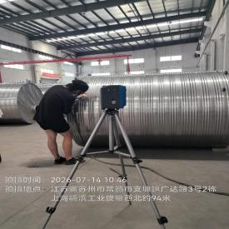  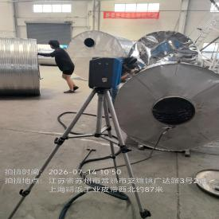  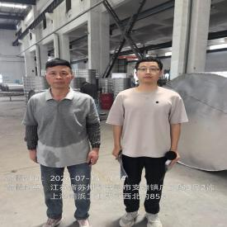

职业卫生技术服务报告网上公示信息表
项目信息 | 项目名称 | 德必隆(镇江)新材料科技有限公司定期检测
项目信息 | 报告质控编号 | 苏职质控（定期）（2026）023338
用人单位信息 | 用人单位名称 | 德必隆(镇江)新材料科技有限公司
用人单位信息 | 服务地址 | 江苏省镇江市丹徒区上党镇薛村工业园谢巷里126号
用人单位信息 | 联系人 | 高磊
职业卫生技术服务机构信息 | 机构名称 | 江苏康达检测技术股份有限公司
职业卫生技术服务机构信息 | 资质证书编号 | （苏）卫职技字[2021]第049号
项目组  人员信息 | 项目组成员 | 周丽、洪坤祥、孙传甫、左成静、程行行、孙赛、徐敏、林海雪原、魏恒宇
项目组  人员信息 | 现场调查人员 | 洪坤祥、林海雪原 | 用人单位陪同人员 |  | 现场调查时间 | 2026-07-23~2026-07-23
项目组  人员信息 | 现场采样测量人员 | 洪坤祥、林海雪原 | 用人单位陪同人员 |  | 现场采样测量时间 | 2026-07-23~2026-07-23
项目组  人员信息 | 实验室分析人员 | 周丽、孙传甫、左成静、程行行、孙赛、徐敏、魏恒宇 |  |  | 实验室分析时间
技术服务  图像影像 | 现场调查 | - 门口照片  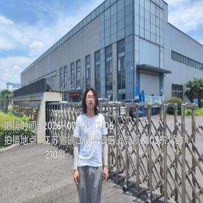  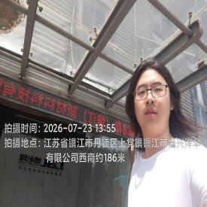  - 现场照片（如无提供用人单位保密相关证明）  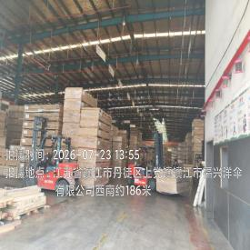
技术服务  图像影像 | 现场采样测量 | - 门口照片  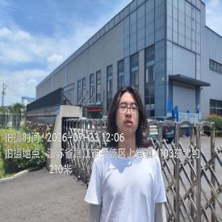  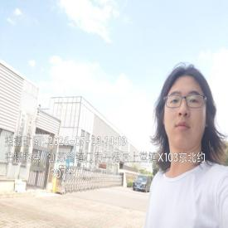  - 现场照片（如无提供用人单位保密相关证明）  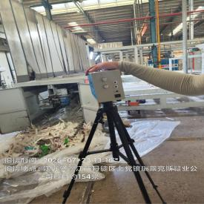  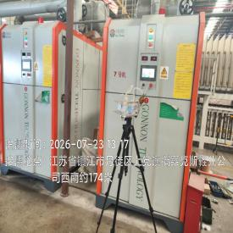

职业卫生技术服务报告网上公示信息表
项目信息 | 项目名称 | 张家港保税区政宏玻璃有限公司定期检测
项目信息 | 报告质控编号 | 苏职质控（定期）（2026）023355
用人单位信息 | 用人单位名称 | 张家港保税区政宏玻璃有限公司
用人单位信息 | 服务地址 | 江苏省_苏州市_张家港市
用人单位信息 | 联系人 | 张爱嘉
职业卫生技术服务机构信息 | 机构名称 | 江苏康达检测技术股份有限公司
职业卫生技术服务机构信息 | 资质证书编号 | （苏）卫职技字[2021]第049号
项目组  人员信息 | 项目组成员 | 赵文涛、张文清
项目组  人员信息 | 现场调查人员 | 赵文涛、张文清 | 用人单位陪同人员 |  | 现场调查时间 | 2026-07-25~2026-07-25
项目组  人员信息 | 现场采样测量人员 | 赵文涛、张文清 | 用人单位陪同人员 |  | 现场采样测量时间 | 2026-07-25~2026-07-25
项目组  人员信息 | 实验室分析人员 |  |  |  | 实验室分析时间
技术服务  图像影像 | 现场调查 | - 门口照片  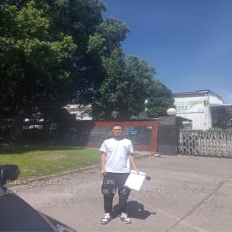  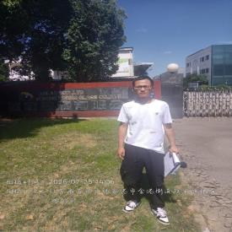  - 现场照片（如无提供用人单位保密相关证明）  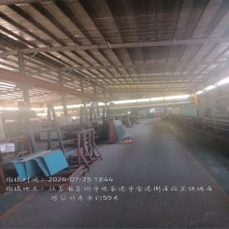
技术服务  图像影像 | 现场采样测量 | - 门口照片  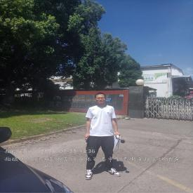  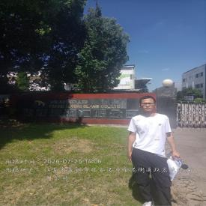  - 现场照片（如无提供用人单位保密相关证明）  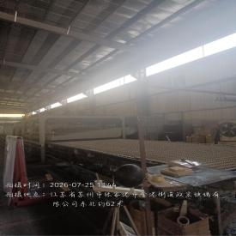  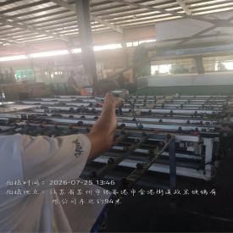  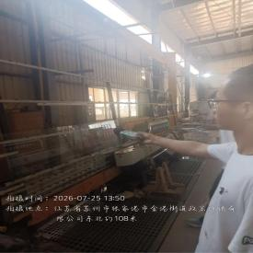  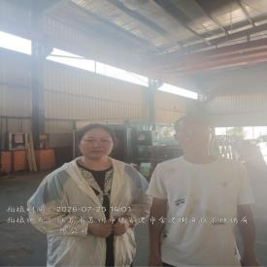

职业卫生技术服务报告网上公示信息表
项目信息 | 项目名称 | 苏州裕丰塑胶科技有限公司定期检测
项目信息 | 报告质控编号 | 苏职质控（定期）（2026）023455
用人单位信息 | 用人单位名称 | 苏州裕丰塑胶科技有限公司
用人单位信息 | 服务地址 | 江苏省_苏州市_太仓市
用人单位信息 | 联系人 | 郑工
职业卫生技术服务机构信息 | 机构名称 | 江苏康达检测技术股份有限公司
职业卫生技术服务机构信息 | 资质证书编号 | （苏）卫职技字[2021]第049号
项目组  人员信息 | 项目组成员 | 周丽、陈中秋、程行行、孙赛、杨玉麟
项目组  人员信息 | 现场调查人员 | 陈中秋、杨玉麟 | 用人单位陪同人员 |  | 现场调查时间 | 2026-07-23~2026-07-23
项目组  人员信息 | 现场采样测量人员 | 陈中秋、杨玉麟 | 用人单位陪同人员 |  | 现场采样测量时间 | 2026-07-23~2026-07-23
项目组  人员信息 | 实验室分析人员 | 周丽、程行行、孙赛 |  |  | 实验室分析时间
技术服务  图像影像 | 现场调查 | - 门口照片  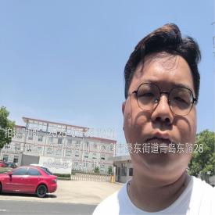  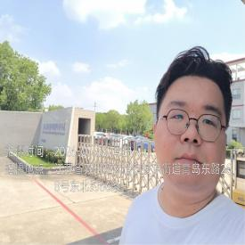  - 现场照片（如无提供用人单位保密相关证明）  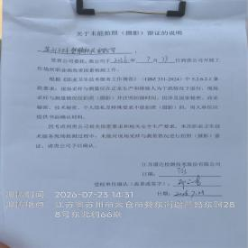
技术服务  图像影像 | 现场采样测量 | - 门口照片  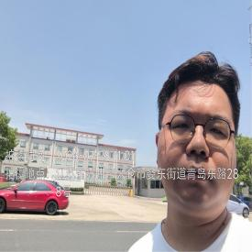  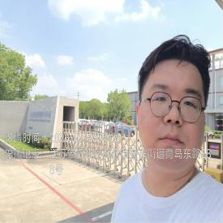  - 现场照片（如无提供用人单位保密相关证明）  